**МИНИСТЕРСТВО ОБРАЗОВАНИЯ РЕСПУБЛИКИ БЕЛАРУСЬ**

**УЧРЕЖДЕНИЕ ОБРАЗОВАНИЯ  
ГОМЕЛЬСКИЙ ГОСУДАРСТВЕННЫЙ ТЕХНИЧЕСКИЙ УНИВЕРСИТЕТ ИМЕНИ П. О. СУХОГО**

Факультет автоматизированных и информационных систем

Кафедра «Информационные технологии»

ОТЧЕТ ПО ЛАБОРАТОРНОЙ РАБОТЕ № 2

по дисциплине: «Современные технологии *Front end* разработки**»**

на тему: «Объектная природа языка *Javascript*»

Выполнил: студент гр. ИТП-41

Расшивалов Н.И.  
 Принял: ст. преподаватель

Титова Л.К.

Гомель 2022

**Цель работы:** научиться использовать основные технологии языка *JavaScript*.

Практические задания

1. Ввести с клавиатуры строку и вывести второе с конца слово в этой строке.

2. Сгенерировать массив из случайных целых чисел от 100 до 200.

3. Сгенерировать строку из случайных латинских букв.

4. Найти в массиве количество и сумму элементов, которые делятся на 3.

5. Вывести кол-во секунд до конца сегодняшнего дня.

**Структура отчета:**

1. Титульный лист.

2. Цель, задание.

3. Краткие теоретические сведения (информация о тех тегах, которые впервые были использованы).

4. Ход выполнения работы (с описанием последовательности всех действий и фрагментами кода).

5. Скриншоты результатов работы.

6. Вывод по лабораторной работе.

На рисунке 1 представлен результат работы.

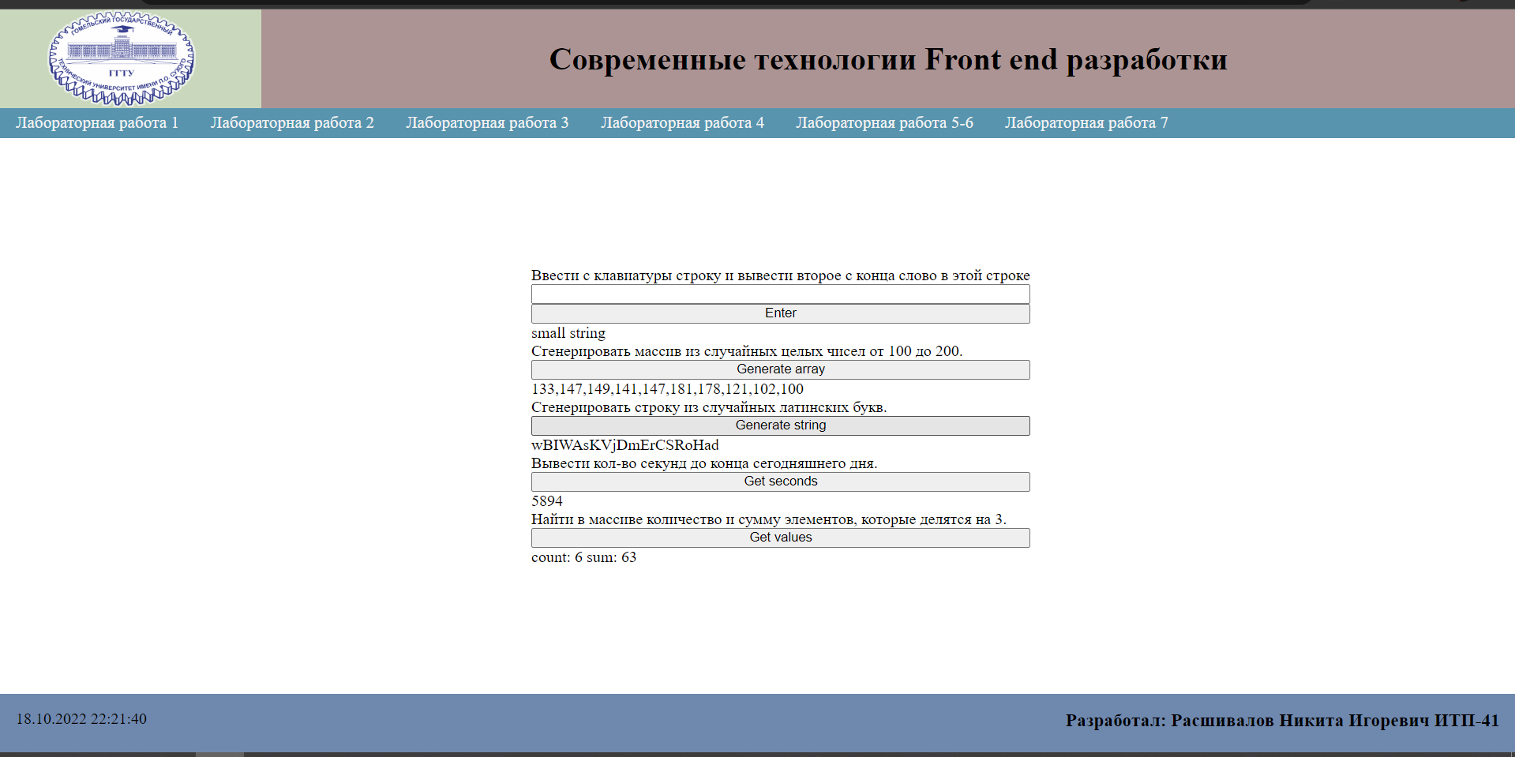

Рисунок 1 – Результат работы

**Вывод:** в ходе лабораторной работыповышены умения использования *JavaScript.*